De switch-trend: van vloeibaar naar vast
Meer dan 300.000 Nederlandse huishoudens hebben hun plastic shampooflessen omgeruild voor vaste alternatieven. Deze significante verandering maakt deel uit van een bredere maatschappelijke trend waarbij consumenten bewustere keuzes maken voor duurzame en minimalistische verzorgingsproducten. De overgang van vloeibare naar vaste vormen neemt gestaag toe en markeert een transformatie binnen de traditionele cosmetica-industrie.

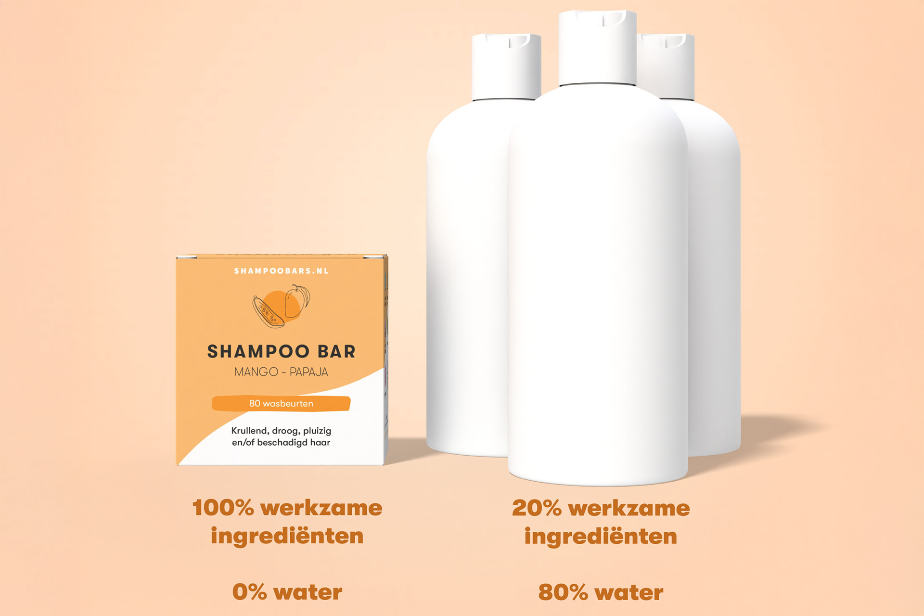

Minimalisme ontmoet bewuste schoonheidszorg
De verschuiving naar vaste verzorgingsproducten reflecteert een fundamentele verandering in consumentengedrag. Nederlandse gezinnen omarmen minimalisme en kiezen voor producten die niet alleen effectief zijn, maar ook hun ecologische voetafdruk verkleinen. Deze ontwikkeling sluit naadloos aan bij de groeiende beweging van 'conscious beauty', waarbij consumenten kritischer kijken naar ingrediënten, verpakkingen en productieprocessen.
De voordelen zijn duidelijk: Waar traditionele shampoo voor 80 procent uit water bestaat, bevatten vaste alternatieven alleen werkzame stoffen. Een enkele shampoo bar kan gemiddeld drie plastic flessen vervangen en bespaart aanzienlijk op zowel transport als opslag.
Duurzame keuzes worden mainstream
"We merken dat consumenten zich steeds meer bewust worden van hun impact op het milieu," stelt Lyan Garritsen, woordvoerder van ShampooBars.nl. "De overstap naar vaste producten is niet langer een niche-keuze, maar wordt steeds gebruikelijker. Mensen realiseren zich dat kleine aanpassingen in hun dagelijkse routine een groot verschil kunnen maken."
Groeiende markt voor plasticvrije alternatieven
De Nederlandse markt voor vaste verzorgingsproducten is in vijf jaar tijd uitgegroeid van een nichesegment tot een substantiële industrie. Consumenten waarderen niet alleen de milieuvriendelijke aspecten, maar ook de praktische voordelen zoals de langere houdbaarheid en ruimtebesparing in de badkamer.
Deze trend is onderdeel van een internationale beweging waarbij consumenten wereldwijd op zoek zijn naar alternatieven voor traditionele verpakkingen. Nederland loopt voorop in de adoptie van deze duurzame verzorgingsproducten, wat de toenemende milieubewustheid van de Nederlandse consumenten onderstreept.

Over: ShampooBars.nl
ShampooBars.nl werd in 2018 opgericht door Mark en Lyan, die de eerste volledig plasticvrije shampoo bar op de Nederlandse markt introduceerden. Het bedrijf ontstond vanuit de overtuiging dat traditionele verzorgingsproducten, die voor 80 procent uit water bestaan, een inefficiënte verspilling van resources en verpakkingsmaterialen vertegenwoordigen. Hun vaste alternatieven bevatten alleen werkzame ingrediënten en vervangen gemiddeld drie plastic shampooflessen per bar.

Newsroom
Bekijk het volledige persbericht inclusief meer foto's en video's in onze Newsroom.
Bekijk het volledige persbericht
Bekijk alle voorgaande persberichten

Contact informatie
Naam: Lyan Garritsen
E-mail: lyan@shampoobars.nl
Telefoonnummer: 06-52141617

